БАШ[ОРТОСТАН РЕСПУБЛИКА]Ы  СА[МА{ОШ РАЙОНЫ  муниципаль районЫНЫ@  И*КЕ [АЛМАШ АУЫЛ СОВЕТЫ  АУЫЛ БИЛ^м^]Е  ХАКИМИ^ТЕ | 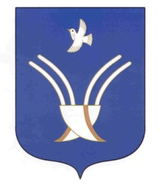 | Администрация  сельского поселения  старокалмашевский сельсовет  муниципального района Чекмагушевский район Республики Башкортостан

БОЙОРОК РАСПОРЯЖЕНИЕ

13 февраль.2014 й. № 5 13 февраля .2014 г.

О выделении автотранспорта

В связи с производственной необходимостью 15 февраял 2014 года выделить автотранспорт ВАЗ 217030 с гос. номером О 711 ВВ.

Глава сельского поселения А.У.Макулов

